Bifogar bilden så att vi är på samma tänk.

Denna punkt ska ge möjlighet att ändra de markerade uppgifterna för den som egenföretagare… Ska inte påverka punkten ”Personen anlitar en assistans-anordnare”

Timmarna för denna assistent ska skickas separat i en annan 3057/räkning och reduceras från det andra 3057?

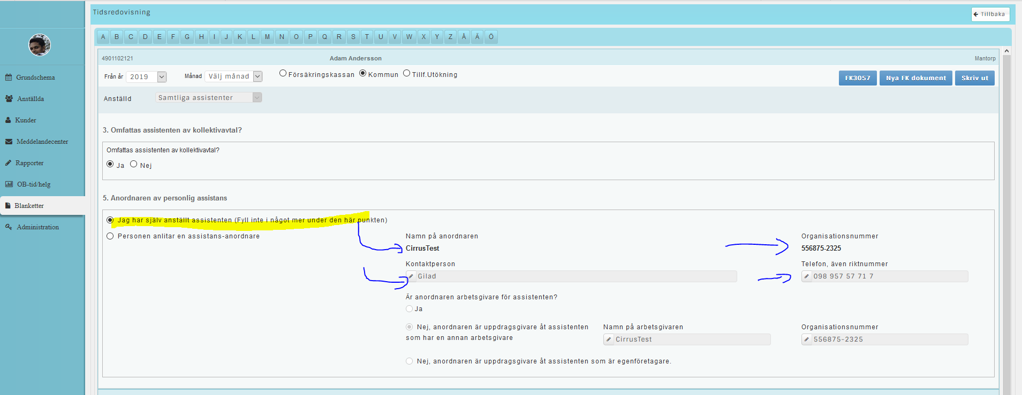

Punkt 3 och 5 ska väl ändras. Hon är ju inte anställd längre och kan då heller inte omfattas av kollektivavtalet.

Det är bråttom nu. Behöver dessutom exportera till löneprogrammet så att jag kan börja göra lönerna. Behöver ha lönespecifikationer för att skicka ansökningar till kommunerna dessutom. Allt sätts på vänt p g a detta.